**超图发布服务流程文档**

**（以超图10i版本为例）**

1、打开Supermap idesktop，右击工作空间管理器中的数据源，选择新建文件型数据源

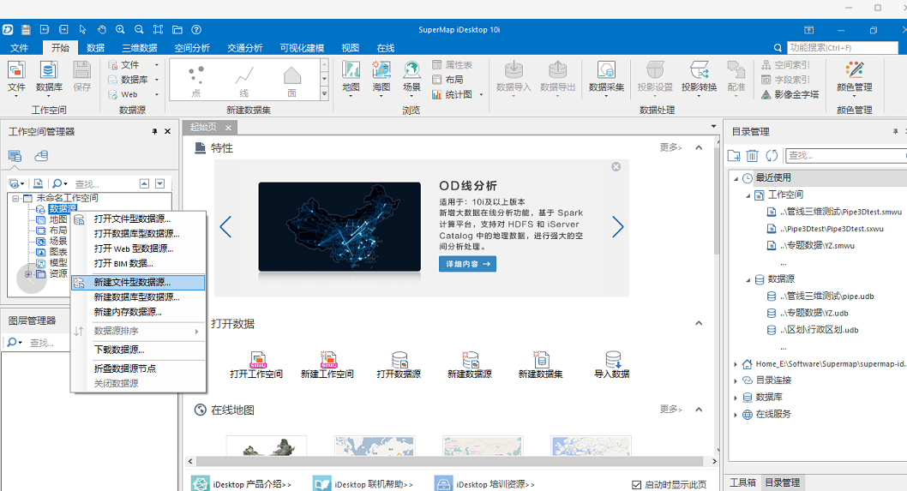

2、在保存类型中选择UDB

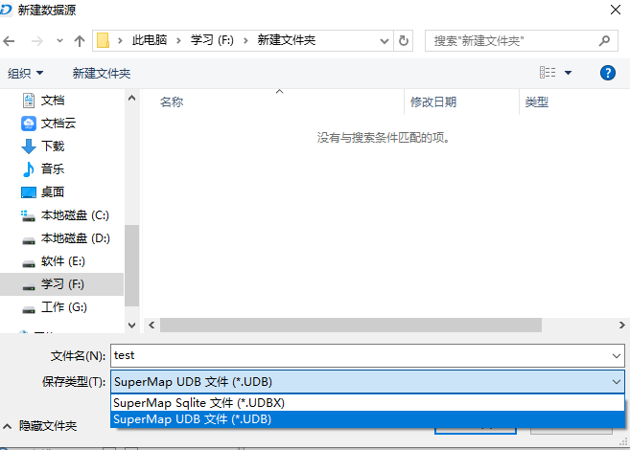

3、在idesktop右击第二步中创建的UDB文件，选择导入数据集，然后选择添加文件

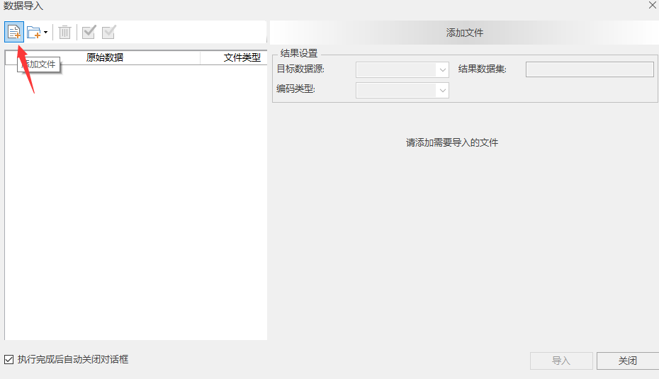

4、在弹出的对话框中选择需要导入的空间数据（一般情况下，空间数据为.shp格式）

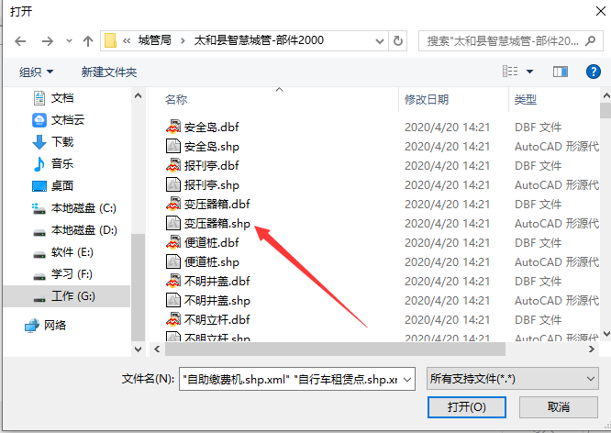

5、在源文件字符集中选择UTF-8，然后选择导入

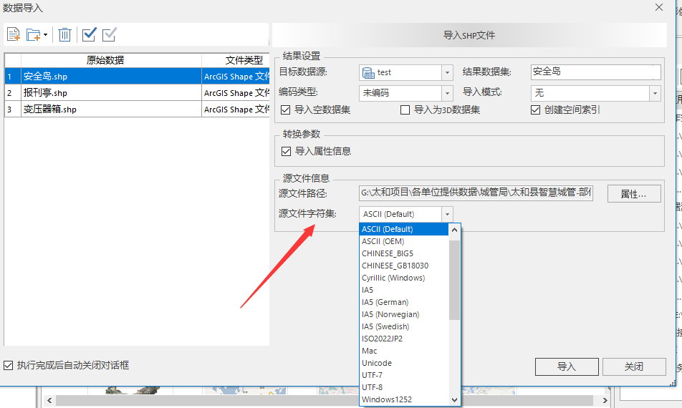

5、在上一步导入的数据中右击选择添加到新地图（如果选择多个图层，则这些图层均进入新地图，也可以只选择一个图层添加到新地图）

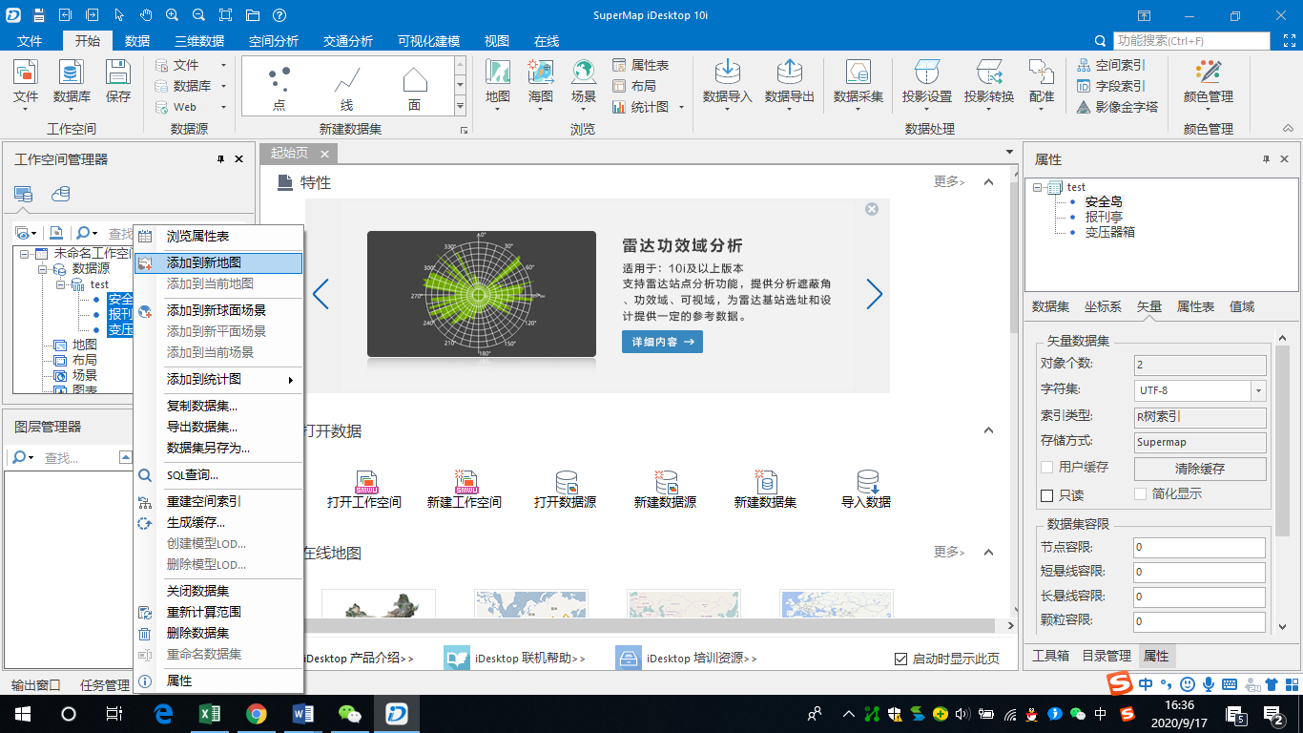

6、添加后，点击左上角的保存按钮

7、在保存工作空间为对话框中将工作空间和第一步中创建的UDB文件放置在同一文件目录下（空间密码如无特殊要求，不需要设置）

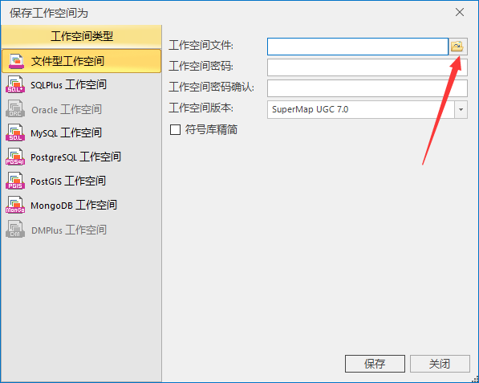

8、保存后，即可进行服务发布工作，发布服务有两种方式，idesktop发布和iserver发布

idesktop发布：

（1）选择菜单栏中的在线选项，再选择工作空间

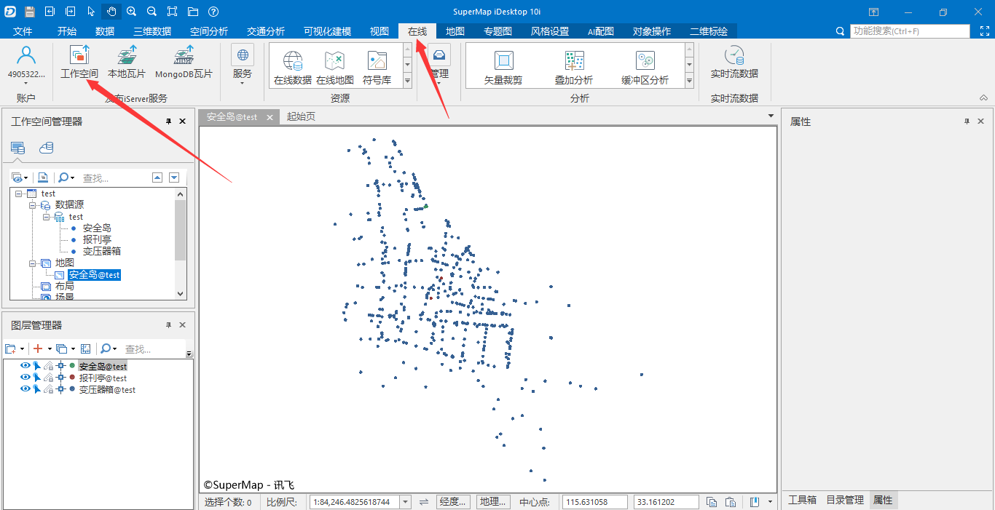

（2）在iServer服务地址中选择新建连接，服务地址及用户名密码是在安装iserver时配置好的，具体需要咨询安装人员

在REST服务中勾选所需要的服务类型（二维数据经常使用的为数据服务和地图服务，具体看项目需求）

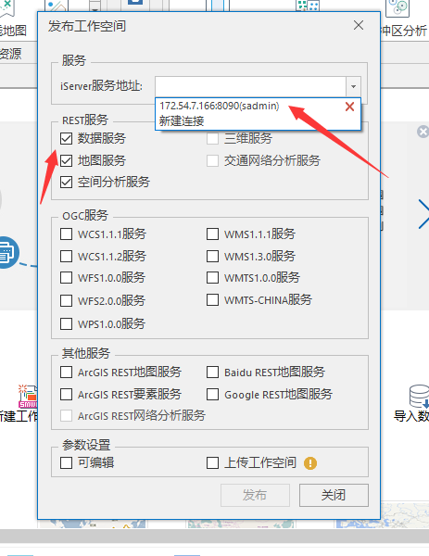

（3）点击发布后，需要将smwu和udb、udd文件勾选，进行上传，发布成功后，软件会有提示消息（其中服务名中data-xxxx为数据服务，map-xxxx为地图服务）

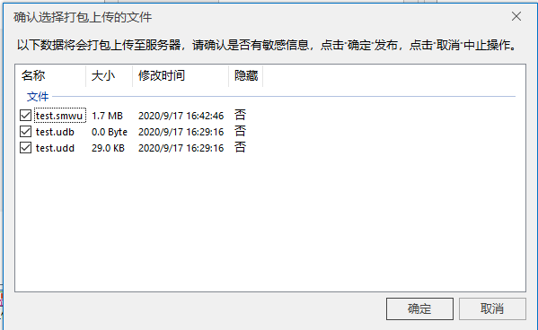

iserver发布：通过iserver发布时，需要将smwu和udb文件拷贝到iserver所在机器上

（1）进入iserver管理页面，浏览器中输入http://服务地址ip:8090/iserver/manager

（2）选择快速发布一个或一组服务，然后选择工作空间

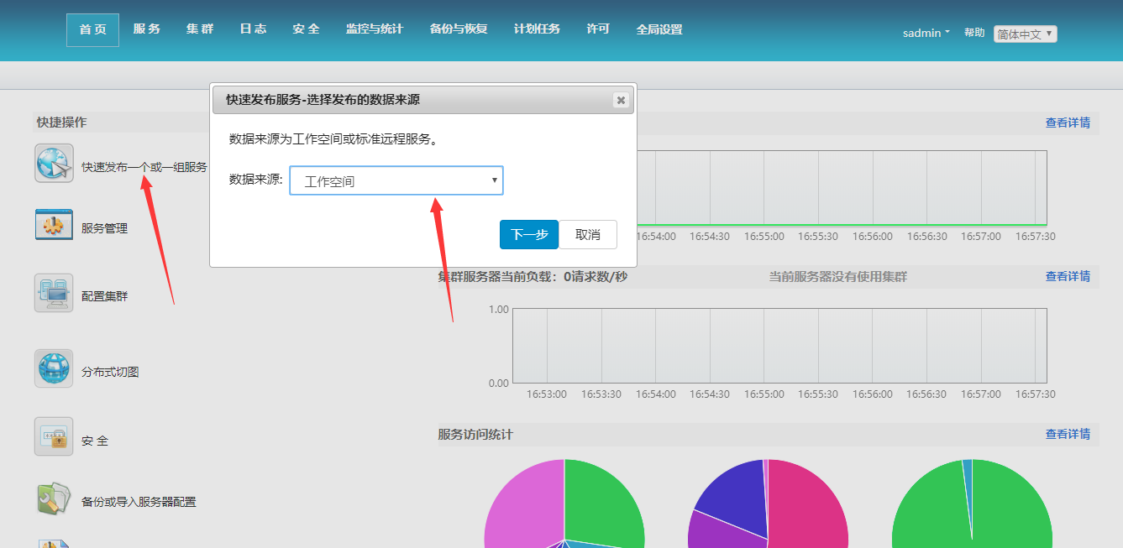

（3）在弹出框中选择远程浏览，找到你拷贝到iserver机器上的smwu文件，点击此文件，然后选择下一步

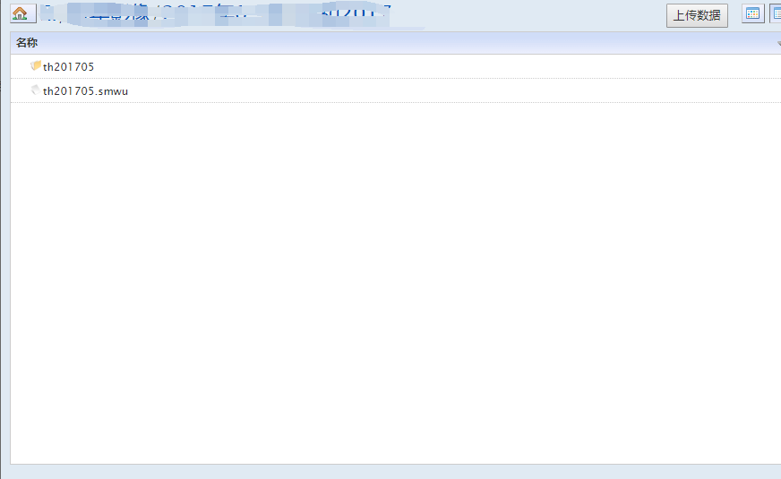

（4）在弹出框中选择所需要的服务类型（和idesktop一样，通常选择数据服务和地图服务）

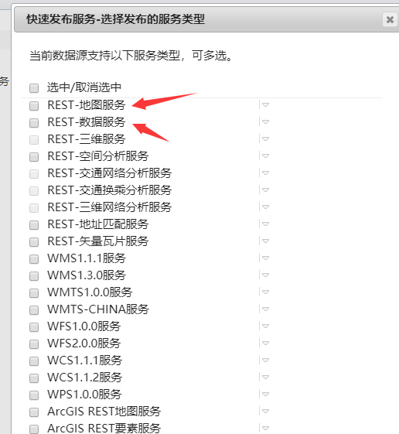

（5）点击下一步直至完成，发布成功后，点击弹出框中的map-xxxx或者data-xxxx即可进入服务基本信息页面

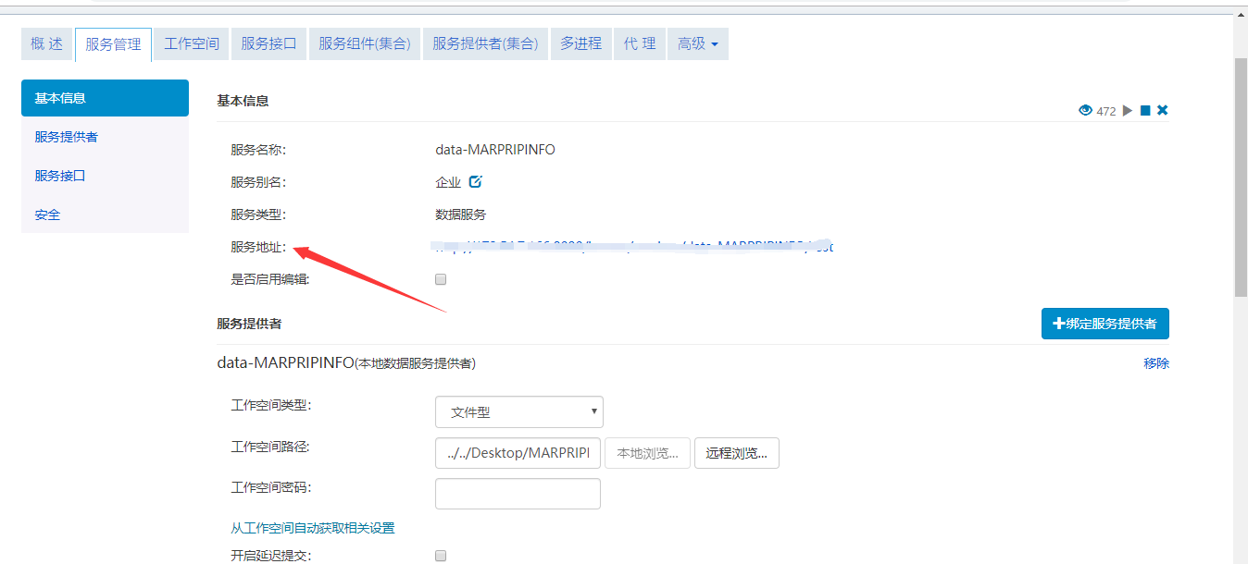

发布后验证地图接口和数据接口

数据接口看数据集列表是否空白，有数据则表示发布有效

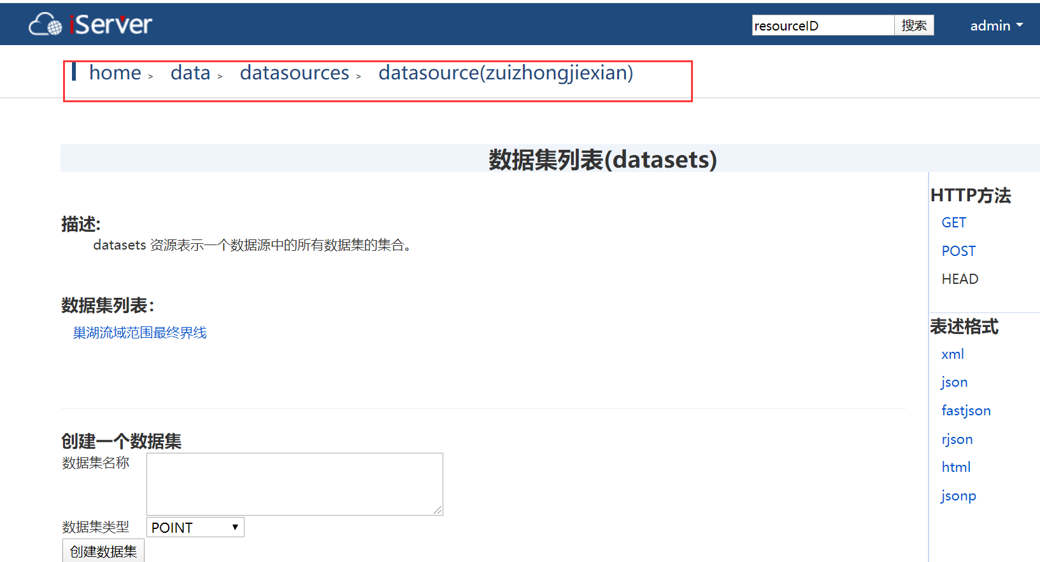

地图接口点这里看是否有图

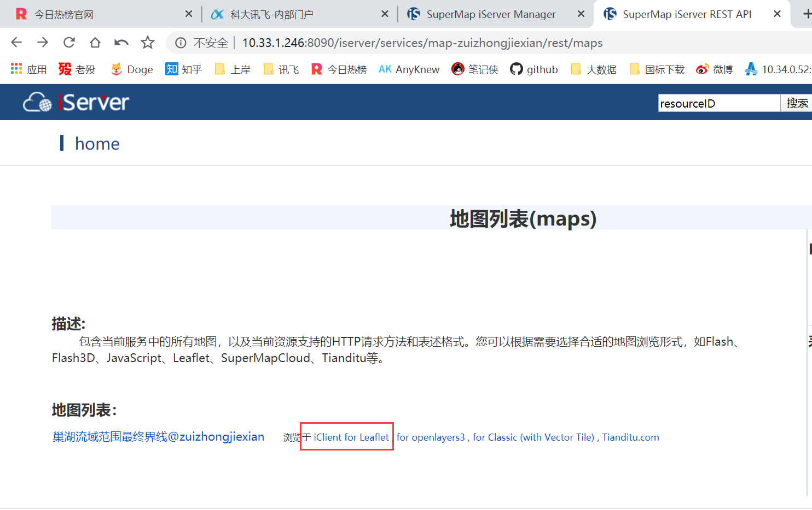

点过后跳转到下页面

